-- 1 para ver cuantos registros hay

select count (cantidad) from inscritos; 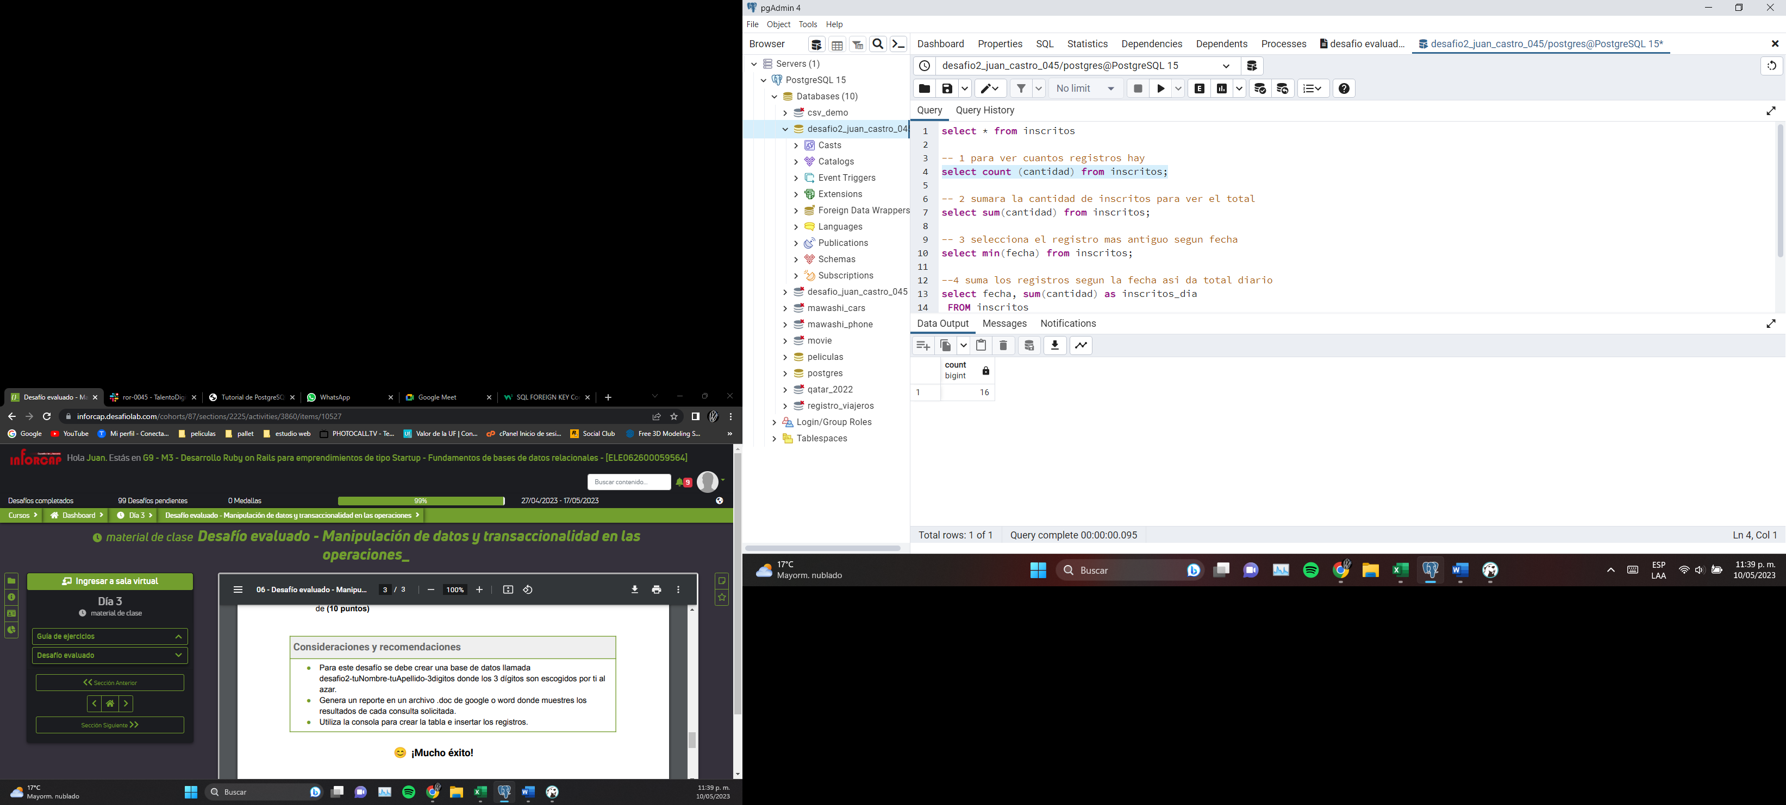

-- 2 sumara la cantidad de inscritos para ver el total

select sum(cantidad) from inscritos; 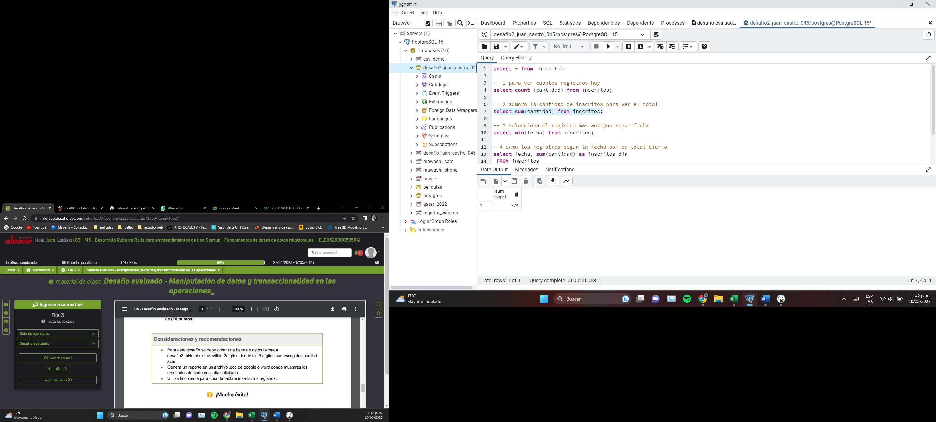

-- 3 selecciona el registro mas antiguo segun fecha

select min(fecha) from inscritos; 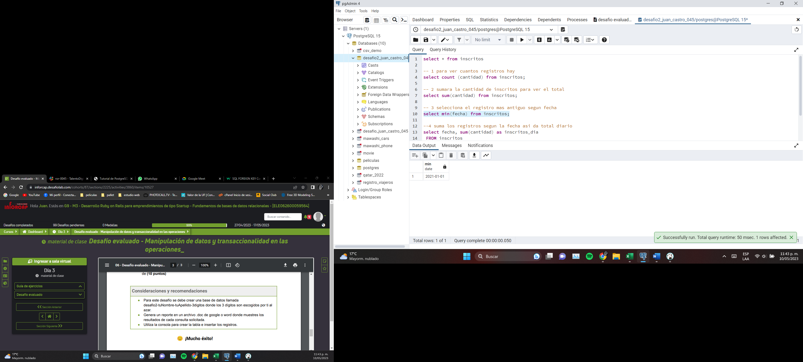

--4 suma los registros segun la fecha asi da total diario

select fecha, sum(cantidad) as inscritos_dia

FROM inscritos

GROUP BY fecha

ORDER BY fecha; 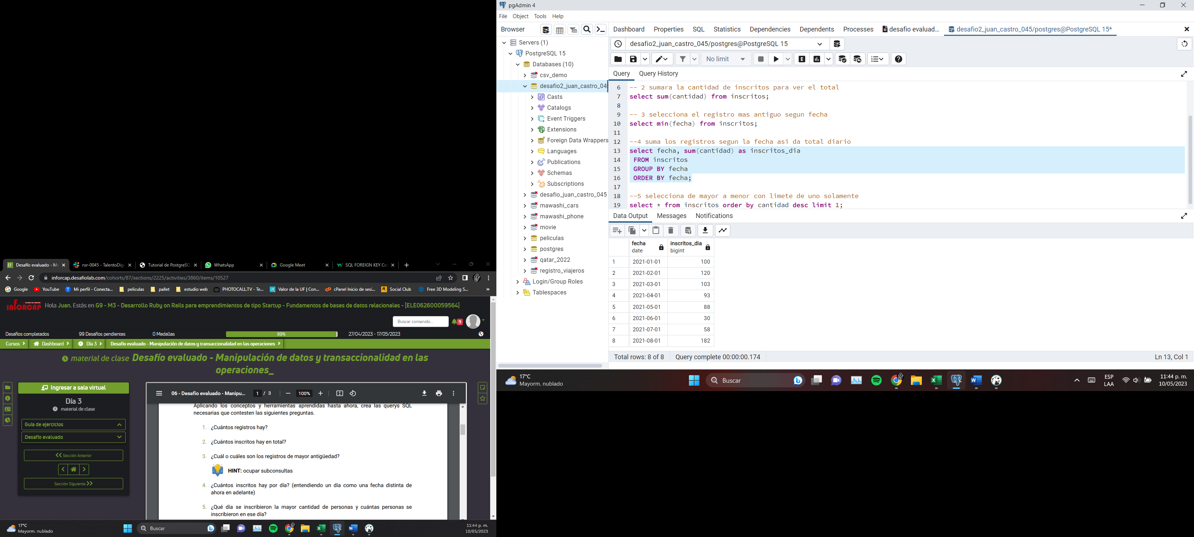

--5 selecciona de mayor a menor con limete de uno solamente

select * from inscritos order by cantidad desc limit 1; 